国防科技大学

博士/硕士研究生学位论文
开题报告

论文题目：面向多精度统一执行的 Ozaki 模拟 GEMM 加速器关键技术研究
姓 名：________
学 号：________
学科专业：计算机科学与技术
研究方向：计算机体系结构 / 多精度矩阵计算
指导教师：________
职 称：________
协助指导教师：________
职 称：________
学 院：________
开题时间：2026 年 11 月 日

国防科技大学研究生院制
二〇二六年十一月

说 明
一、开题报告应按下述要求打印后装订成册：
1. 使用 A4 白纸，双面打印；
2. 封面中填写内容使用三号仿宋字体；
3. 表中填写内容使用小四号宋体字体。
二、编号由学院教学科研处（教务处）填写，由 9 位数字组成。

一、学位论文选题的立论依据
1.1 课题来源
本课题为自选课题，依托导师课题组在多精度计算与体系结构方向的研究基础。课题来源/资助信息：________（如国家自然科学基金、国家重点研发计划、实验室开放基金等，待补充）。
1.2 选题依据
大模型与科学计算对矩阵乘（GEMM）的精度需求正在同时向两端扩张：一端是 FP64/FP32 的科学计算与训练梯度，另一端是 FP16/BF16/FP8/FP4/INT8 的推理与低精度训练。GPU 厂商把面积与功耗持续投向低精度，公开规格中 INT8 与 FP64 的峰值比已达到 10²–10³ 量级；而 HPC 与科学计算仍依赖 FP64，二者形成结构性矛盾。传统数据通路融合在一个 MAC 中复用多格式，每增加一种格式就增加一份大多数时间空闲的硬件，持续稀释单位面积算力。
Ozaki Scheme II 给出了另一条路线：把高精度浮点矩阵按行/列共享指数缩放为整数，对一组两两互素的模数取余，在低精度整数阵列上做精确 GEMM，再用中国剩余定理（CRT）重构。其关键性质是中间乘积精确、误差可分析、GEMM 次数随模数个数线性增长。OzCore（MICRO 2026）把该方案做成整数化的 GEMM 架构，在 INT8 阵列上仅增加 27.9% 前/后处理面积，就在 LLaMA-3.1 上匹配 BF16 困惑度，并相对融合多格式基线取得 1.91× TOPS/mm² 与 1.40× TOPS/W。
但 OzCore 留下三个工程问题。其一，小/中矩阵（K=1024–4096）的非 GEMM 开销占 27–55%：分解、取模、CRT 重构无法被 GEMM 充分摊薄，K 从 8192 降到 1024 时开销占比约升 8 倍。其二，精度由分解次数 s 隐式决定：应用只能选 s，不能声明“正确舍入/≤2 ulp/容差 ε”，也拿不到最坏情况保证与逐层误差统计。其三，N 倍余数平面带来存储/带宽压力，且缺少“同面积原生 FP64/FP32”的公平对照与 CPU+加速器的可运行系统验证。
1.3 研究意义
本课题以 OzCore 为直接基线，提出 OGE（Ozaki GEMM Engine）：在 INT8-only 主阵列上，向前融合尺度不变缩放与指数感知取模，向后融合宽整数 CRT 重构与正确舍入；用“精度合同 + 硬件守卫”把精度变成可调度、可验证的资源；以小矩阵非 GEMM 开销压缩为核心，把 K=1024–4096 的困难区间压到 <10%；用同面积 a64/a32 包络与 Chipyard/FireSim/U250 系统验证回答“统一引擎在什么条件下真正占优”。
预期价值：学术上，给出“精度虚拟化”的体系结构抽象、可证明的精度合同、小矩阵融合数据流与同面积评估方法，弥补现有工作“只报峰值、只对融合基线、缺少 RTL/系统证据”的不足；应用上，为 HPC 与 AI 混合负载提供一套可复用的统一 GEMM 引擎，减少独立 FP64/FP32 单元的面积闲置，提高阵列在多种精度下的利用率。
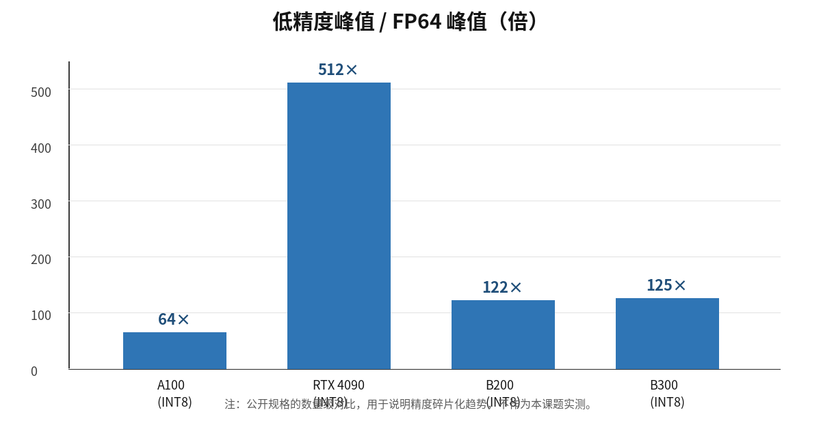
图 1 低精度峰值相对 FP64 的倍数（公开规格示意）
二、文献综述
2.1 国内外研究现状
2.1.1 多精度计算与精度碎片化
过去十年，矩阵引擎的峰值算力持续向低精度迁移。A100 的 INT8 峰值约为 FP64 的 64 倍，RTX 4090 达到 512 倍，B200 为 122 倍；B300 把 INT8 削减到约 150 TOPS、FP64 仅约 1.2 TFLOPS，同时把 FP4 提升到 14 PFLOPS 量级。LLM 训练/推理混合使用 BF16、FP8、FP4 与 INT8，科学计算仍依赖 FP64。精度碎片化使“一个阵列支持多精度”成为体系结构的重要问题。
数据通路融合（Bitfusion、Stripes、Laconic、UNPU 等）通过子字打包、乘法器复用、位串行/可重构数据通路支持多格式；但每增加一种格式就增加一份空闲硬件。Bitfusion 以位级可组合见长，Stripes 用位串行换取精度可调，Laconic 面向 FPGA 量化推理，UNPU 做可变权重位宽；它们都不改变 MAC 的精度语义，难以用低精度 MAC 直接获得 FP64 级精度。
2.1.2 Ozaki 方案与 FP8/FP4 变体
Ozaki I 沿尾数切片，GEMM 次数随切片数平方增长；Ozaki II 用 CRT，GEMM 次数随模数线性增长。对 FP64，INT8 基下 I 约需 28–35 次 GEMM，II 约 14–16 次；FP8 基把每个模数压缩为 3 次 FP8 GEMM（12–13 个模数、36–39 次）；FP4 base-13 基利用 E2M1“加倍后为整数”的性质，用 19 个模数、75 次 FP4 GEMM 达到 FP64。
Ozaki II 可写成：A′=trunc(D·A)，B′=trunc(B·E)；对模数 p_i 取余 A′_i=A′ mod p_i、B′_i=B′ mod p_i；整数 GEMM 得 C′_i=A′_iB′_i；CRT 重构 C′≡Σ C′_i·(P/p_i)·y_i (mod P)，最后 C≈D⁻¹C′E⁻¹。P=∏p_i 必须覆盖整数乘积范围，缩放必须保证截断误差与动态范围匹配；模数越多，P 越大、精度越高，但 GEMM/CRT 次数线性增加。
FP8 变体的关键是把模数 p≤513 的余数拆成两个 E4M3 可表示的部分，用 Karatsuba/3 次 GEMM 完成一个模数的乘积；FP4 base-13 变体则利用 E2M1 加倍后为整数、以及 13 的幂覆盖所有整数的性质，把每个元素表示为若干 base-13 limb，用 19 个模数/75 次 GEMM 达到 FP64。两者都把“低精度峰值”转化为“高精度有效吞吐”，但代价是更多的 GEMM 与更复杂的编码/重构。
2026 年的三项进展进一步完善工程可用性：FP8 量化版、FP4 base-13 版，以及 fast-mode 缩放改进。后者指出现有 fast 公式缺乏尺度不变性，输入整体乘 2^s 会导致精度退化甚至 CRT 恢复失败，并给出零额外开销的修正。这些工作把“算法可行”推进到“可硬件化”，但软件实现仍受非 GEMM 开销与中间平面存储的制约。
从数学上看，Ozaki II 的精度由 CRT 模数乘积 P 与缩放指数共同决定：P 必须覆盖整数乘积范围，缩放必须保证截断误差与动态范围匹配；模数越多，P 越大、精度越高，但 GEMM 与 CRT 次数线性增加。fast-mode 的尺度不变性正是针对“输入整体乘 2^s 时缩放/模数不匹配”的问题；若硬件实现不处理该问题，极端动态范围下会出现 CRT 恢复失败。
Ozaki II 的 GEMM 次数由模数个数 N 决定，而 N 由目标有效位 b、内维 K 与模数位宽共同决定：对 INT8 基，N≈ceil((2b+log2 K)/8)；对 FP8 基，每个模数需 3 次 FP8 GEMM；对 FP4 base-13 基，每个模数约 4 次 FP4 GEMM。动态范围越大，缩放指数 μ/ν 的跨度越大，所需的 P 与 N 也越大；因此“同一 N 覆盖所有输入”并不成立，精度合同/动态范围自适应是必要的。
FP8 变体的关键是把模数 p≤513 的余数拆成两个 E4M3 可表示的部分，用 Karatsuba/3 次 GEMM 完成一个模数的乘积；FP4 base-13 变体则利用 E2M1 加倍后为整数、以及 13 的幂覆盖所有整数的性质，把每个元素表示为若干 base-13 limb，用 19 个模数/75 次 GEMM 达到 FP64。两者都把“低精度峰值”转化为“高精度有效吞吐”，但代价是更多的 GEMM 与更复杂的编码/重构。
2.1.3 硬件架构与 OzCore 基线
OzCore 是第一个把 Ozaki-II 做成整数化 GEMM 架构的工作：预处理、模归约、CRT 重构全部整数化，消除 FP64/FP32 辅助运算；用更紧的缩放界减少达到目标精度所需的 INT8 GEMM 次数；用 12 个 CRT slot 支持 s∈{2,3,4,6,12} 的运行时切换；相对 INT8 阵列仅增加 27.9% 面积。在 LLaMA-3.1 8B/70B 上 s=3 匹配 BF16 困惑度，相对融合多格式基线取得 1.91× TOPS/mm²、1.40× TOPS/W。
OzCore 的微架构由预处理、INT8 阵列、后处理三部分组成：预处理做缩放、指数感知取模与 8-bit 余数打包；后处理用 12 个 CRT slot 做模归约、加权与 128-bit 累加，支持 s∈{2,3,4,6,12} 的分组重构。其 27.9% 面积开销主要来自前/后处理与 CRT；但论文的评估集中在 8192³ 级 GEMM 与 LLaMA 推理，没有给出 K=1024–4096 的非 GEMM 分解，也没有同面积原生 FP64/FP32 的对照。
多精度阵列方面，Bitfusion、Stripes、Laconic、UNPU 等工作证明“一套数据通路支持多精度”的可行性，但精度上限仍由 MAC 位宽/累加器决定；RNS/CRT 加速器多用于密码/信号处理，未与 Ozaki 的缩放/重构闭环结合。OzCore 的 INT8-only 对自研 ASIC 不是缺陷，而是合理基线；我们的实测也显示 INT8 在 BF16/FP16/FP32/FP64 等精度下面积—能耗最优。
OzCore 的微架构由预处理、INT8 阵列、后处理三部分组成：预处理做缩放、指数感知取模与 8-bit 余数打包；后处理用 12 个 CRT slot 做模归约、加权与 128-bit 累加，支持 s∈{2,3,4,6,12} 的分组重构。其 27.9% 面积开销主要来自前/后处理与 CRT；但论文的评估集中在 8192³ 级 GEMM 与 LLaMA 推理，没有给出 K=1024–4096 的非 GEMM 分解，也没有同面积原生 FP64/FP32 的对照。
硬件数据流方面，OGE 的前端需要按行/列统计、缩放、取模、打包；中端 INT8 阵列按模数串行复用；后端在每个模数 GEMM 后立即做 mod p_i、加权与 128-bit 累加，全部模数完成后 mod P/反缩放/舍入。关键不是单个模块，而是 FTU、阵列、CRT 三者的吞吐匹配与双缓冲：FTU 必须在阵列跑当前模数时生成下一模数平面，CRT 必须在上一个 tile 的 GEMM 结束前完成重构。
2.1.4 软件/产业实现与精度控制
GPU 侧，GEMMul8、ozIMMU、cuBLAS 13.x 的 FP64 emulation + ADP、Intel Arc Xe2 的 Ozaki-II 实现，已把“用低精度张量核模拟高精度”产品化。ADP 在库层做“自动选参 + 默认精度不低于原生 + 无收益回退”；Matsuoka 2026 的 Ozaki 2.5 与“FP8 is All You Need”给出 B300/Rubin 上的模型级硬件选项，但作者明确其为 projected floor，没有 RTL/综合证据；Intel 的 US12455722B2 等专利布局了浮点分解电路与动态精度。
在精度控制上，ADP 与 OzCore 的 s 都只是“选参”：ADP 在库层用启发式估计动态范围，OzCore 用 s 寄存器控制重构吞吐；两者都没有把“误差界”作为硬件可执行合同，也没有在最坏输入下提供守卫/回退的 RTL 证据。对科学计算用户，缺少最坏情况保证意味着无法在提交作业前判断结果是否可信；对 LLM 用户，缺少精度统计意味着无法做逐层精度—吞吐权衡。
现有精度控制多为“选参”而非“合同”：ADP 用启发式估计动态范围，OzCore 用 s 寄存器控制重构吞吐；二者都没有把“最坏情况误差界”作为硬件可执行约束，也没有在输入越界/溢出时提供 RTL 级守卫与回退。对科学计算用户，缺少最坏情况保证意味着无法在提交作业前判断结果是否可信；对 LLM 用户，缺少精度统计意味着无法做逐层精度—吞吐权衡。
此外，Ozaki I 与 II 的取舍并非绝对：I 的后端只需按切片指数移位与宽定点累加，II 的后端需要 CRT 模归约/加权/宽整数累加；当 K 较小、CRT 后端无法被 GEMM 摊薄时，I 可能更优；当 K 较大、目标精度高时，II 的 GEMM 次数优势更明显。因此本课题默认 II，但保留 I 作为小 K/低精度回退，并在 WP1 用代价模型给出交叉点。
2.1.5 同面积评估与系统验证
现有加速比多相对“原生 FP64 DGEMM”或融合多格式基线报告。GPU 厂商的 FP64 单元面积极小，这种比较会系统性高估模拟收益；真正公平的做法是用 a64（FP64 FMA/INT8 MAC 面积比）、a32 把原生阵列缩放到与统一引擎相同面积，再比较有效吞吐/能效。OzCore 相对融合基线做了公平比较，但没有回答同面积原生 FP64/FP32 的问题。
同面积评估方面，Demmel 等提出的 BLAS 精度分级（A/B/C 与 ungameable tests）为“精度保证”提供了可复现的测试方法；但现有 Ozaki 硬件工作尚未把该方法与 a64/a32 面积归一化结合。Chipyard/Gemmini 提供了可复用的 SoC 与脉动阵列基础设施，FireSim 可在 U250 上做周期精确的 FPGA 加速仿真；但 Ozaki 硬件工作多停留在综合/模型级，缺少 CPU+加速器的端到端验证。
评估方面，除吞吐/面积/能耗外，还需报告非 GEMM 开销分解、HBM 流量、SRAM 带宽、精度统计（ulp 分布、正确舍入比例）、以及同面积原生 FP64/FP32 的加速比/能效比；工作负载覆盖 K=1024–16384、LLaMA PPL、HPL trailing update、量子化学 DGEMM 与张量网络收缩，避免只报单一形状的峰值。
本课题的边界是有限、非特殊值的 GEMM；NaN/Inf/带符号零/次正规采用检测+回退，不在低精度流水线内实现完整 IEEE 754 语义；这一边界与 OzCore/现有 Ozaki 实现一致，但需要在精度合同中明确声明。
此外，现有文献的评估口径也不统一：有的报告相对原生 FP64 的峰值加速比，有的相对融合多格式基线，有的只报 kernel 吞吐；GPU 厂商的 FP64 单元面积极小，前一种口径会系统性高估模拟收益。公平比较需要同时固定工艺、面积、功耗、带宽与精度保证，并报告纯计算与系统级两个口径。OzCore 相对融合基线做了较好的等精度比较，但仍未覆盖同面积原生 FP64/FP32 与 CPU+加速器系统；这正是本课题要把 a64/a32 包络与 FPGA 系统验证纳入开题的原因。
从研究范式看，本课题不追求“再做一个更快的 Ozaki 内核”，而是把精度合同、小矩阵数据流、同面积评估与系统验证串成闭环；这四件事分别对应体系结构抽象、微架构、方法学与系统四个层面，任何一个层面的缺口都会让“统一引擎”停留在口号。开题阶段先把问题定义、基线、可行性与 36 个月路线定清楚，再进入 RTL 迭代。文献综述的结论是：算法与软件已相对成熟，硬件与评估仍有空间；本课题的机会在工程闭环而不是算法首创。
本文的文献综述以公开论文、开源实现与厂商白皮书为主，未引用未公开的工业内部数据；对专利只做定位性引用，不作为性能证据。这样既保证可复现，也避免把不同口径的数字混在一起。
2.1.6 研究空白与本课题定位
综上，现有工作已经证明“算法可行、整数阵列可实现、软件可产品化”，但尚未回答：小/中矩阵的非 GEMM 开销能否压到 <10%；精度能否作为硬件合同被最坏情况保证；N 倍余数平面能否在片上数据流中不落 HBM；统一引擎在同面积原生 FP64/FP32 下是否真正占优；CPU+加速器系统能否端到端运行。这些空白构成本课题的四个切入点。
与 OzCore 相比，本课题的增量不在算法本身，而在工程闭环：OzCore 证明了整数化前/后处理与可重构 CRT 的可行性；本课题进一步把精度合同、最坏情况守卫、小矩阵双缓冲/批处理、同面积 a64/a32 包络与 Chipyard/FireSim/U250 系统验证串成一条可复现的证据链。若 M1 的 a64 低于阈值，本课题将转向 FP32-first 或负结果/测量论文，而不是强行包装加速比。
2.2 阅读文献范围与查阅方式
文献检索以 Ozaki II、FP8/FP4 emulation、CRT/RNS、multi-precision accelerator、same-area evaluation、Chipyard/FireSim 为关键词，覆盖 2016–2026 年 ISCA/MICRO/HPCA/SC/TCAD/arXiv；阅读方式包括原文精读、开源代码/文档核对，以及与我们前期 RTL/综合数据的对照。此外，本文也参考了 OpenROAD/ASAP7 与 TSMC 28 nm 公开库文档，用于面积/能耗口径的统一；所有引用数字均标注来源，避免把不同工艺/口径的数字直接比较。
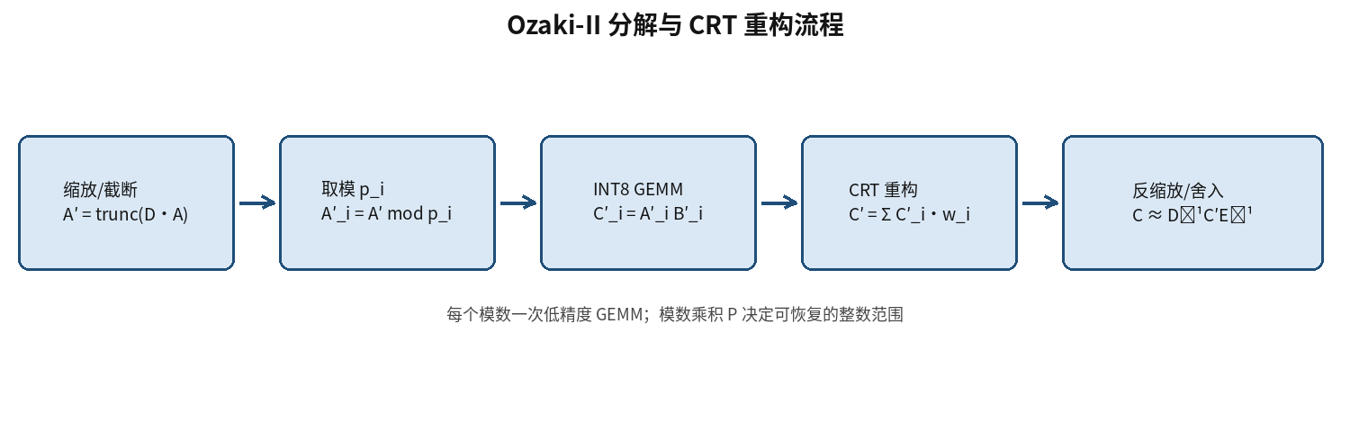
图 2 Ozaki-II 分解与 CRT 重构流程
三、研究内容
3.1 研究目标
总体目标：证明“精度虚拟化的 INT8-only Ozaki GEMM 引擎”在同面积、同功耗、可证明精度的约束下，相对原生 FP64/FP32 与 OzCore 具有可辩护的 Pareto 优势，并交付可综合、可复现的原型。
L1 模型与算法：精度—代价—面积—能耗模型；Ozaki I/II 交叉规则；三基 pass 数复核；目标工艺 a64/a32 综合标定。验收：复现文献 ≥80% 数字；给出目标工艺的 Go/No-Go。
L2 架构与仿真：OGE 架构规格；周期级模拟器；精度合同 API；DSE 结果。验收：模拟器 vs RTL 误差 <5%；K=1024–4096 非 GEMM 开销 <10%。
L3 原型与系统：可综合 RTL；综合面积/功耗；Chipyard/FireSim/U250 的 CPU+加速器系统；软件栈。验收：全配置对 MPFR 黄金模型；a64≥30 时 FP64 ≥1.5×，否则 ≥1.0× 且能效 ≥2×；FPGA 端到端应用可运行。
3.2 主要研究内容
（1）精度虚拟化与硬件合同（I1）：定义 EXACT/BOUNDED/FAST 三级合同；缩放上界 vs P/2、重构后范围检查、越界增大 N 或回退；ulp 分布/正确舍入比例/实际 N 统计回读；合同跨 INT8/FP32/FP64 与 I/II 算法族生效。
（2）小矩阵非 GEMM 开销压缩（I2，核心）：FTU（尺度不变缩放、指数感知取模、limb 编码、TN 布局）+ CRT epilogue（mod p_i、加权、128-bit 累加、mod P、反缩放/舍入）+ 余数平面双缓冲 + 自适应 N/算法/分块 + 批处理/持久化 kernel。
（3）存储/数据流协同（I3）：余数平面片上双缓冲；tile（128×128 输出）与 k-block（64–128）；SRAM 容量/带宽与 tile 调度；HBM 流量不随 N 线性增长；小矩阵 batch/流式与子阵列并行。
（4）同面积评估 + FPGA 系统验证（I4）：综合 INT8/FP32/FP64 MAC 与阵列，标定 a64/a32/e64/e32；同面积/同功耗/同带宽/同精度归一化；可行性包络与 Go/No-Go；Chipyard + FireSim/Alveo U250 的 Rocket/BOOM + OGE SoC；U250 用 32×32/16×16 缩比阵列，全尺寸用 FireSim/ASIC 综合。
3.3 需要解决的关键理论问题或技术问题
① 最坏情况精度界的构造性证明与硬件守卫的完备性：如何在有限非特殊值范围内给出可证明误差界，并在输入越界/溢出时安全回退；② FTU/阵列/CRT 的吞吐匹配：指数感知取模、双缓冲与 epilogue 如何重叠，使 K=1024–4096 的非 GEMM 开销 <10%；③ 低算术强度下的数据流：余数平面、SRAM 带宽与 tile/K-block 如何协同，使 HBM 流量不随 N 线性增长；④ 同面积口径：a64/a32 的目标工艺标定、原生阵列缩放与系统级收益如何区分；⑤ FPGA 资源/时序：U250 放不下完整 128×128 时，如何用缩比阵列 + FireSim 全尺寸评估保持结论可信。
3.4 工作方案（研究方法、技术路线等）及可行性分析
技术路线：模型 → 模拟 → RTL → FPGA/系统四条线迭代。先用 Python 建立精度—代价—面积—能耗模型，复现文献数字并给出 a64/a32 相图/Go-No-Go；再用周期级模拟器验证小矩阵数据流、双缓冲、N/算法/分块；随后实现 FTU、CRT 后端、守卫与 INT8 阵列接口，用 Verilator 对 MPFR 黄金模型；最后用 Chipyard + FireSim/U250 搭 CPU+OGE 系统，跑 BLAS 风格库与 1–2 个应用，做同面积/端到端评估。
OGE 数据流：A/B tile → FTU 生成余数平面 → INT8 阵列逐模数 GEMM → epilogue 立即 mod/加权/128-bit 累加 → 全部模数完成后 mod P/反缩放/舍入 → 写回 C；余数平面双缓冲，FTU(i+1) 与 GEMM(i)、CRT(t-1) 与 GEMM(t) 重叠。主阵列 INT8-only；FP8/FP4 仅 WP6 可选；算法族默认 II，I 作小 K/低精度回退。
可行性：① 算法侧已有 Ozaki II/FP8/FP4/fast scaling 四篇论文与我们的位预算/数值仿真，三基 pass 数已复核；② 硬件侧已有 P0/P0b INT8 MAC 与 128×128 阵列实测：TSMC 28 nm HPC+ FF 下 INT8 378.13 µm²/0.366 pJ，阵列 5.903 mm²/1.800 W（8×8 tile 实测 + 256 tile 组合），FP8/FP4 也已完成综合对照；③ EDA 侧有 DC/VCS/TSMC 28 nm 与开源 ASAP7/OpenROAD 备选；④ 系统侧有 Chipyard/Gemmini/FireSim 开源基础设施与 Alveo U250；⑤ 风险可控：a64 不足则转 FP32-first/能效/负结果论文，RTL 工期紧则关键模块优先，FPGA 资源不足则用缩比阵列 + FireSim 全尺寸。
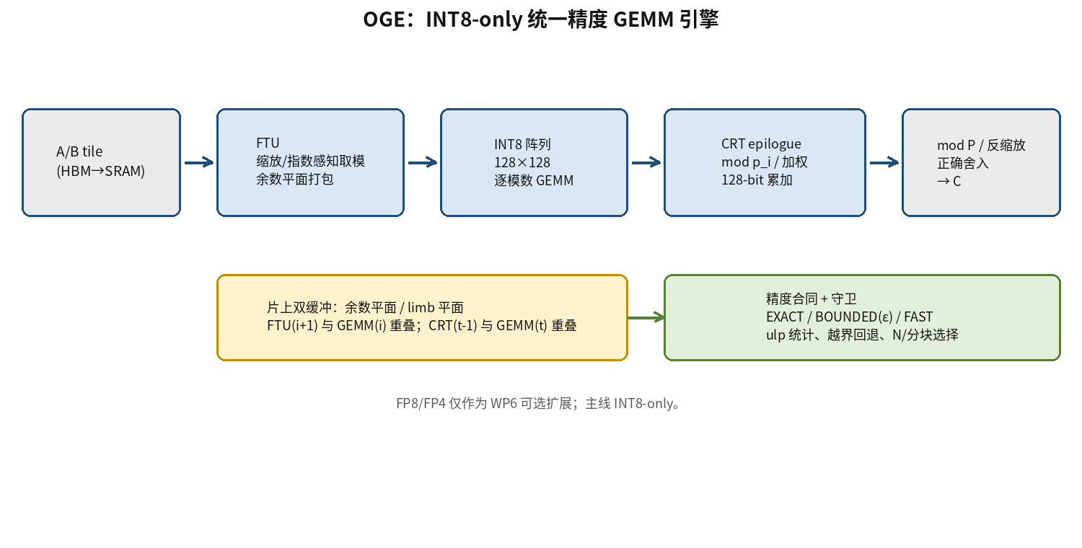
图 3 OGE 架构：FTU + INT8 阵列 + CRT epilogue + 精度合同
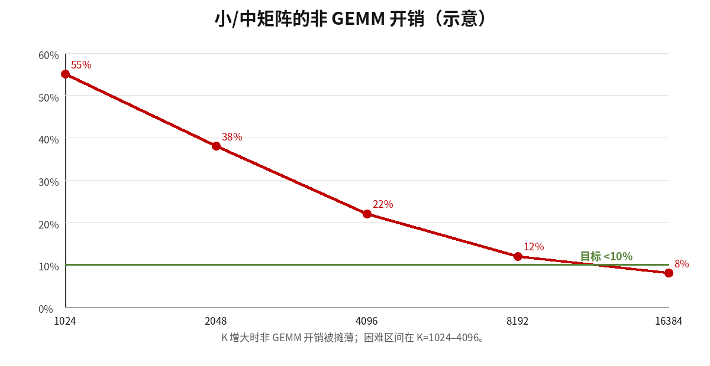
图 4 小/中矩阵非 GEMM 开销随 K 的变化（示意，目标 <10%）
3.5 预期创新点
I1 精度合同：相对 OzCore 的 s 寄存器，增加应用级 EXACT/BOUNDED/FAST 语义、最坏情况守卫、跨精度/算法族的统计回读；把“精度”从隐式参数变成可验证合同。
I2 小矩阵非 GEMM 开销压缩：以 K=1024–4096 的困难区间为目标，用指数感知 FTU、CRT epilogue、余数平面双缓冲、自适应 N/算法/分块、批处理/持久化 kernel，把非 GEMM 开销从 27–55% 压到 <10%，有效吞吐相对 GPU 软件模拟 ≥2×；OzCore 以中大规模 GEMM 为主，未系统解决该区间。
I3 存储/数据流协同：余数平面片上双缓冲、tile/K-block、SRAM 带宽/容量协同，使 HBM 流量不随 N 线性增长；相对 OzCore 的 tile 级 pre/post，补充小矩阵低算术强度的数据流设计。
I4 同面积 + 系统验证：用目标工艺 a64/a32 标定与同面积/同功耗/同带宽包络，补 OzCore 缺失的“原生 FP64/FP32”一维；用 Chipyard/FireSim/U250 做 CPU+加速器端到端验证，把 kernel 级结论推进到系统级。
说明：不使用“首个/首次”作为无条件表述；所有“首次”限定在“据我们所知 + 可综合 RTL + 同面积/系统证据”的组合上。多基不作为核心新颖性主张；算法族选择作为 WP1 的次要规则。
四、研究条件
4.1 应具备的条件
完成本课题需要：多精度 GEMM/体系结构/数值分析基础；Python/C++ 建模能力；Verilog/SystemVerilog 与 Verilator/DC/VCS 流程；目标工艺标准单元库与 EDA 资源；FPGA（Alveo U250）与 Chipyard/FireSim 环境；以及导师课题组在体系结构/EDA/数值分析方向的指导。
4.2 已具备的条件
① 文献与算法基础：Ozaki II、FP8/FP4 变体、fast scaling、OzCore 四篇核心论文已精读，完成三基 pass 数复核与数值仿真；② 硬件/EDA：TSMC 28 nm HPC+ FF 库、Synopsys DC/VCS、P0/P0b INT8 MAC 与 128×128 阵列的综合/功耗数据；③ 计算资源：Python/C++ 模型、Linux 服务器、8 GB EDA VM（可扩内存）、Alveo U250 与 Chipyard/FireSim 开源基础设施（计划）；④ 团队/导师：体系结构、数值分析、EDA 方向可获指导；⑤ 前期结果：INT8 MAC 378.13 µm²/0.366 pJ、阵列 5.903 mm²/1.800 W；FP8/FP4 MAC/阵列对照；等精度成本 INT8 最优。
4.3 可能遇到的困难与问题和解决措施
① a64/a32 目标工艺综合不确定——先用 ASAP7/OpenROAD 与 TSMC 28 nm 双口径，给出区间包络；若低于阈值，转 FP32-first/能效/负结果论文（Plan B）。② RTL 工期紧——关键模块优先（FTU/CRT/守卫），系统集成后置，复用 Gemmini/Chipyard 接口。③ 精度证明难——限定有限非特殊值，特殊值回退；差分测试 + 形式化守卫；与数值分析合作。④ FPGA 资源不足——U250 用 32×32/16×16 缩比阵列验证系统，全尺寸用 FireSim/ASIC 综合；提前做资源估算。⑤ 非 GEMM 开销压不下——调整 tile/双缓冲/子阵列，必要时把主战场移到大规模并诚实报告。
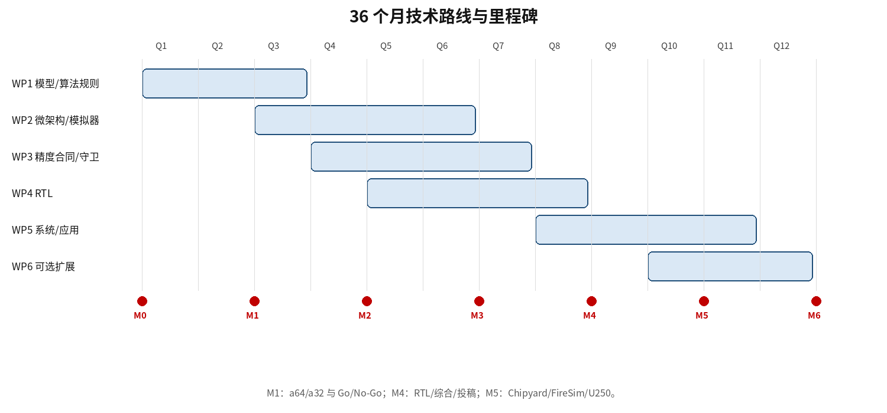
图 5 36 个月技术路线与里程碑
五、学位论文工作计划
起止日期（每阶段≤3个月） | 主要完成研究内容 | 预期成果
2026.11.01—2027.01.31 | 文献精读与批注；Python 模型骨架；Ozaki I/II、三基 pass 数复核；GPU/文献基线复现。 | 阅读笔记；oge_model v0.1；三基 pass 数/成本表。
2027.02.01—2027.04.30 | 精度—代价模型；a64/a32 综合标定；I/II 交叉规则；可行性包络与 Go/No-Go。 | 模型 v1；a64/a32 报告；Go/No-Go 报告。
2027.05.01—2027.07.31 | OGE 架构规格；周期级模拟器 v0.1；小矩阵数据流/双缓冲 DSE。 | 架构规格 v1；模拟器 v0.1；第一组 DSE 数据。
2027.08.01—2027.10.31 | 精度合同/守卫定义；自适应 N/算法/分块；模拟器验证。 | 合同定义；守卫规格；模拟器 v1。
2027.11.01—2028.01.31 | FTU RTL（缩放/指数感知取模/limb/布局）；Verilator 对 MPFR。 | FTU RTL；验证报告。
2028.02.01—2028.04.30 | CRT 后端/守卫 RTL；与 INT8 阵列接口；小规模综合。 | CRT/守卫 RTL；综合报告。
2028.05.01—2028.07.31 | 阵列集成；综合/功耗/关键路径；顶会论文初稿。 | 完整 RTL；综合报告；论文初稿。
2028.08.01—2028.10.31 | Chipyard/FireSim/U250 原型；CPU+OGE 系统 bring-up；BLAS 库雏形。 | FPGA 原型；系统 demo；库 v0.1。
2028.11.01—2029.01.31 | 软件栈；LLaMA/HPL/量子化学应用；同面积/同功耗评估。 | 应用结果；Pareto 报告。
2029.02.01—2029.04.30 | 系统级评估；论文投稿/修改；artifact 整理。 | 系统论文；artifact v1。
2029.05.01—2029.07.31 | 学位论文撰写；结果复核；答辩准备。 | 学位论文初稿。
2029.08.01—2029.10.31 | 论文修改；答辩；最终提交。 | 学位论文定稿；答辩。
六、主要参考文献
[1] J. Park, J. Lee, H. Lee, J. Kim, J. Kim, J.-J. Kim. OzCore: An Ozaki-Scheme-II-Based GEMM Architecture for Unified Integer and Floating-Point Computation. MICRO 2026, pp. 2101–2115.
[2] K. Ozaki, Y. Uchino, T. Imamura. Ozaki Scheme II: A GEMM-oriented emulation of floating-point matrix multiplication using an integer modular technique. arXiv:2504.08009, 2026.
[3] Y. Uchino, K. Ozaki, T. Imamura. Double-Precision Matrix Multiplication Emulation via Ozaki-II Scheme with FP8 Quantization. arXiv:2603.10634, 2026.
[4] S. Hayashi, D. Mukunoki, T. Hoshino, T. Katagiri. DGEMM with Ozaki Scheme I/II on FP4 Tensor Cores: A Base-13 E2M1 Limb Representation. arXiv:2608.06812, 2026.
[5] Improved Scaling for Fast Mode of Ozaki. 2026.
[6] H. Ootomo, et al. GEMMul8 / ozIMMU: FP64 emulation on tensor cores. 2024–2026.
[7] NVIDIA. cuBLAS 13.x FP64 emulation and Automatic Dynamic Precision (ADP). 2026.
[8] Matsuoka. Ozaki 2.5 / FP8 is All You Need. 2026 (projected floor, model-level).
[9] H. Sharma, et al. Bitfusion: Bit-Level Dynamically Composable Architecture for Accelerating Deep Neural Networks. ISCA 2018.
[10] H. Sharma, et al. Stripes: Bit-Serial Deep Neural Network Computing. MICRO 2016.
[11] S. Sharify, et al. Laconic: FPGA Acceleration of Deep Neural Networks with Quantized Precision. MICRO 2019.
[12] J. Lee, et al. UNPU: An Energy-Efficient Deep Neural Network Accelerator with Fully Variable Weight Bit Precision. JSSC 2019.
[13] Intel. US12455722B2, US20220391470A1, US11669586 (floating-point decomposition / low-precision emulation patents).
[14] M. Horowitz. Computing's Energy Problem (and What We Can Do About It). ISSCC 2014.
[15] N. J. Higham. Accuracy and Stability of Numerical Algorithms. SIAM, 2002.
[16] B. Parhami. Computer Arithmetic: Algorithms and Hardware Designs. Oxford, 2010.
[17] K. Asanović, et al. Chipyard: Integrated Design, Simulation, and Implementation Framework for Custom SoCs. IEEE Micro, 2020.
[18] S. Karandikar, et al. FireSim: FPGA-Accelerated Cycle-Exact Scale-Out System Simulation in the Public Cloud. ISCA 2018.
[19] H. Genc, et al. Gemmini: Enabling Systematic Deep-Learning Architecture Evaluation via Full-Stack Integration. DAC 2021.
[20] J. Demmel, et al. BLAS accuracy grading and ungameable tests. 2026.
[21] P. Micikevicius, et al. FP8 Formats for Deep Learning. arXiv:2209.05433, 2022.
[22] K. Ozaki, T. Ogita, S. Oishi, S. M. Rump. Error-free transformations of matrix multiplication by using fast routines of matrix multiplication and its applications. Numerical Algorithms, 2012.
[23] G. M. Amdahl. Validity of the single processor approach to achieving large scale computing capabilities. AFIPS 1967.
[24] N. P. Jouppi, et al. In-Datacenter Performance Analysis of a Tensor Processing Unit. ISCA 2017.
[25] NVIDIA. NVIDIA B200 Tensor Core GPU / Blackwell Architecture Whitepaper. 2024–2026.
[26] RIKEN R-CCS. GEMMul8 / ozIMMU: FP64 emulation libraries. 2024–2026.
[27] Intel. Intel AMX and Arm SVE2 INT8-based FP64 emulation. 2023–2026.
[28] OpenROAD / ASAP7. Open-source RTL-to-GDS flow and predictive 7 nm PDK. 2018–2026.
[29] IEEE. IEEE Standard for Floating-Point Arithmetic (IEEE 754-2019). 2019.
[30] H. Esmaeilzadeh, et al. Neural Acceleration for General-Purpose Approximate Programs. MICRO 2012.
七、导师评语
（由导师填写）

